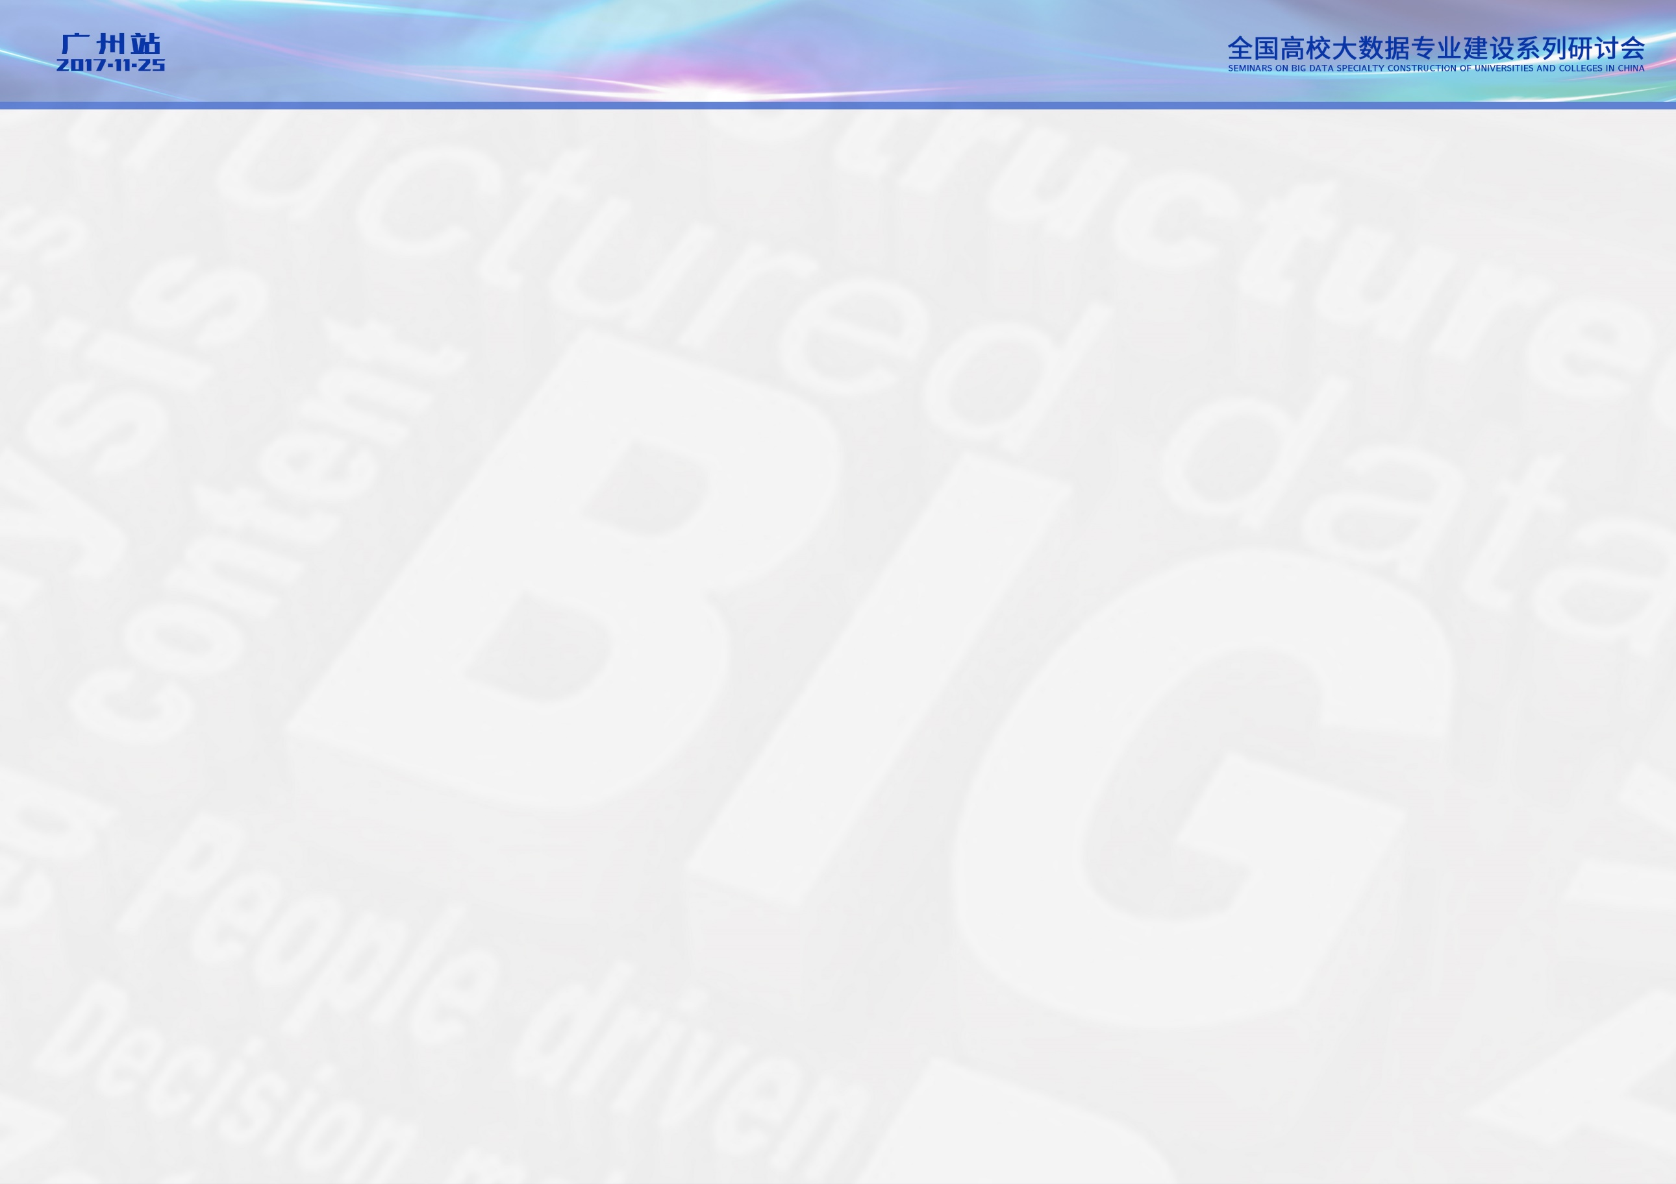
附件1:参会回执表
全国高校大数据专业建设系列研讨会——广州站参会回执表
序号 | 单位名称 |  | 参会人员姓名 | 职务 | 性别 | 手机 | 邮箱 | 是否住宿 | 入住  日期 | 离店  日期 | 标准间/  大床房 | 是否  接受  拼房 | 用餐是否清真
1
2
备注 |  | 说明：本回执表由参会单位填写完成后发给会务组指定邮箱，报名截止日期11月20日。  凌女士 手机：13426213688 邮箱：xiao.ling@uicctech.com
温馨提示： 1、为方便会务组为您服务，请尽量完善回执表信息。
2、会议期间可能有雨，请参会嘉宾提前准备防寒衣物及雨具。

